1引言 2
1.1编写目的 2
1.2背景 2
1.3定义 2
1.4参考资料 2
2任务概述 2
2.1目标 2
2.2用户的特点 3
2.3假定和约束 3
3需求规定 3
3.1对功能的规定 3
3.2对性能的规定 3
3.2.1精度 3
3.2.2时间特性要求 3
3.2.3灵活性 4
3.3输人输出要求 4
3.4数据管理能力要求 4
3.5故障处理要求 4
3.6其他专门要求 5
4运行环境规定 5
4.1设备 5
4.2支持软件 5
4.3接口 5
4.4控制 5

软件需求说明书的编写提示

1引言

1.1编写目的
说明编写这份软件需求说明书的目的，指出预期的读者。

1.2背景

背景：
随着时代的发展，人们对出行需求越来越高，从传统的公共交通工具发展到现今的网约车、共享交通工具等，出行方式百花齐放。由此放映出现今社会人们对出行交通工具的各种需求。很多时候，如上下班通勤、日常短途出行、外地出差等情况下，汽车租赁是一个很好的选择，而目前我国已获得驾照的人占汽车保有量的三分之二，在一二线城市中，对于那些日常通勤的白领和一些商务出差，将来私家车出行的需求一定很大，而汽车租赁将带来一种更快捷、方便、灵活的出行方式。据预测，2019 年我国汽车租赁行业市场规模将达到 500 亿元，未来我国的汽车租赁行业拥有广阔的发展前景。
在以往的汽车租赁企业中，办理往往会存在很多繁琐过程，有很多公司的租赁业务处理还有很大部分存在单纯人工处理，很多对车辆管理个客户业务请求都是人工在处理，由于这些过程存在对应关系，所以传统公司人工用电话预定租赁业务，业务又要兼顾处理汽车信息诸如这种工作使得工作量大而又复杂，所以汽车租赁系统的开发将改善这些问题，利用计算机处理大量数据，可以使企业的工作效率提高，系统可以统筹兼顾，清晰得看到各种数据，有助于企业管理者更好管理租赁业务，公共交通使能源得到最大化使用，为环保出一份力。同时客户通过这个租赁管理系统，极大地方便日常出行，通过该系统给用户多一种更方便的出行方式的选择，而且免去以往传统的租车繁琐的过程。所以汽车租赁系统的的开发对时代发展是很有必要的。

说明：基于PHP的汽车租赁管理系统
- a． 待开发的软件系统的名称；
- b． 本项目的任务提出者、开发者、用户及实现该软件的计算中心或计算机网络；
- c． 该软件系统同其他系统或其他机构的基本的相互来往关系。

1.3定义
列出本文件中用到的专门术语的定义和外文首字母组词的原词组。

1.4参考资料
列出用得着的参考资料，如：

GB/T 7714
陈勇. 汽车租赁管理系统的分析与设计[J]. 中国科技博览, 2015, (29):59.

- a． 本项目的经核准的计划任务书或合同、上级机关的批文；
- b． 属于本项目的其他已发表的文件；
- c． 本文件中各处引用的文件、资料、包括所要用到的软件开发标准。 列出这些文件资料的标题、文件编号、发表日期和出版单位，说明能够得到这些文件资料的来源。

2任务概述

2.1目标
叙述该项软件开发的意图、应用目标、作用范围以及其他应向读者说明的有关该软件开发的背景材料。解释被开发软件与其他有关软件之间的关系。如果本软件产品是一项独立的软件，而且全部内容自含，则说明这一点。如果所定义的产品是一个更大的系统的一个组成部分，则应说明本产品与该系统中其他各组成部分之间的关系，为此可使用一张方框图来说明该系统的组成和本产品同其他各部分的联系和接口。|

2.2用户的特点
列出本软件的最终用户的特点，充分说明操作人员、维护人员的教育水平和技术专长，以及本软件的预期使甩频度。这些是软件设计工作的重要约束

2.3假定和约束
列出进行本软件开发工作的假定和约束，例如经费限制、开发期限等。

3需求规定

3.1对功能的规定
用列表的方式（例如IPO表即输入、处理、输出表的形式），逐项定量和定性地叙述对软件所提出的功能要求，说明输入什么量、经怎样的处理、得到什么输出，说明软件应支持的终端数和应支持的并行操作的用户数。
//工作：1、描述各个重要功能模块，并对各个功能模块画出数据流图（或者用例图）
//2、画好e-r图
//画好数据流图
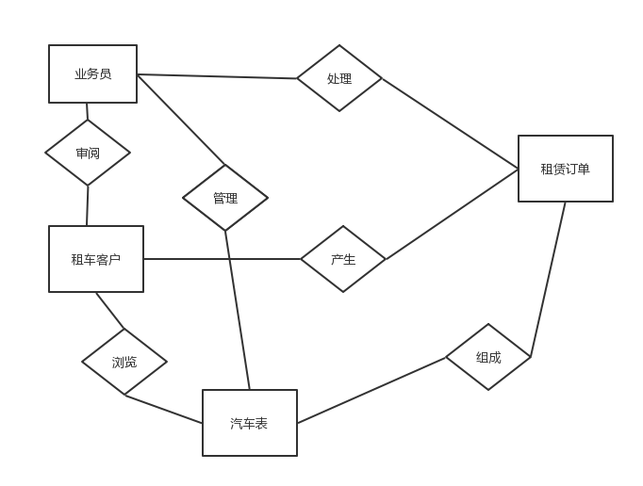
数据库设计：
实体：
- 租车用户：用户编号、姓名、性别、登录号、密码、年龄、身份号、驾驶证号、联系地址、个人信用等级、投诉记录、违章维修记录编号、我的资产、我的订单编号
- 车辆信息：车辆编号、车牌号、品牌、车系、违章维修记录编号、颜色、出厂时间、图片、车辆类型、座位数、燃料类型、排量、租赁次数、门店编号、日租价格、月租价格
- 车辆状态：车辆编号、起租时间、租赁天数、
- 租车店门店：门店编号、门店地址、门店库存、
- 违章维修记录：车辆编号、违章维修记录编号、违章类型、维修原因、维修备注
- 订单信息：订单编号、车牌号、业务员编号、客户编号、门店编号、客户姓名、出车时间、还车时间、总费用、基础服务费、其他费用、续租时间、违章维修编号、租车进度。
- 业务员：业务员编号、职位、姓名、性别、年龄、权限、身份证号

字段名称 | 类型 | 描述 | 可否为空 | 主键 | 外键
user_id | int（8） | 用户编号 | 不可 | 是
user_name | Varchar | 用户名 | 不可
user_sex | Varchar | 性别 | 不可
user_no |  | 登录号码
user_password |  | 登录密码
user_age |  | 年龄
user_number |  | 身份证号
user_licence |  | 驾驶证号
user_address |  | 联系地址
user_credit | int | 信用等级
user_statement |  | 投诉记录
user_repair |  | 维修违章号 |  |  | 是
user_order |  | 订单编号
user_assets |  | 我的资产
user_state |  | 用户状态

功能模块描述：
- 在线预约：
用户想要租车，先登录网站，填选好自己取车的地点和时间，系统会显示相对应时间空闲和相对应区域空闲车辆的列表图片和的简略信息，点击相应的汽车可以查看汽车详细信息和确定预定汽车，确定预定后会生成对应的费用取车时间等订单信息，生成订单表后系统会通知后台业务员，业务员安排相应的车辆出车，并跟客户保持联系。（附流程图）
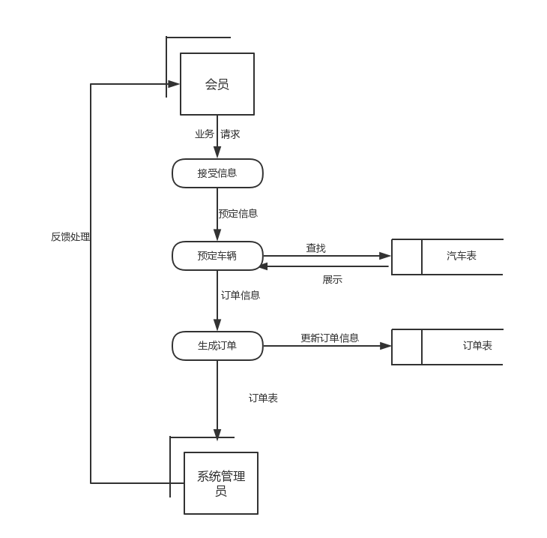

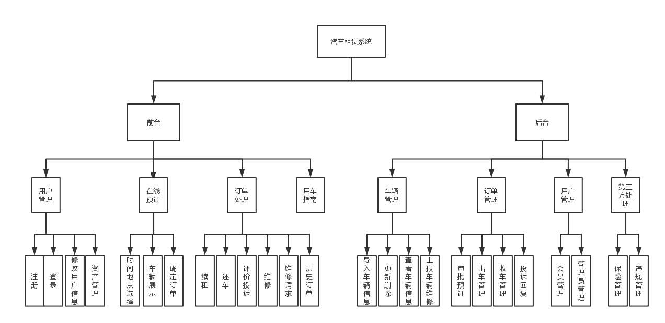

3.2对性能的规定

3.2.1精度
说明对该软件的输入、输出数据精度的要求，可能包括传输过程中的精度。

3.2.2时间特性要求
说明对于该软件的时间特性要求，如对：
- a． 响应时间；
- b． 更新处理时间；
- c． 数据的转换和传送时间；
- d． 解题时间；等的要求。

3.2.3灵活性
说明对该软件的灵活性的要求，即当需求发生某些变化时，该软件对这些变化的适应能力，如：
- a． 操作方式上的变化；
- b． 运行环境的变化；
- c． 同其他软件的接口的变化；
- d． 精度和有效时限的变化；
- e． 计划的变化或改进。
对于为了提供这些灵活性而进行的专门设计的部分应该加以标明。

3.3输人输出要求
解释各输入输出数据类型，并逐项说明其媒体、格式、数值范围、精度等。对软件的数据输出及必须标明的控制输出量进行解释并举例，包括对硬拷贝报告（正常结果输出、状态输出及异常输出）以及图形或显示报告的描述。

3.4数据管理能力要求
说明需要管理的文卷和记录的个数、表和文卷的大小规模，要按可预见的增长对数据及其分量的存储要求作出估算。

3.5故障处理要求
列出可能的软件、硬件故障以及对各项性能而言所产生的后果和对故障处理的要求。

3.6其他专门要求
如用户单位对安全保密的要求，对使用方便的要求，对可维护性、可补充性、易读性、可靠性、运行环境可转换性的特殊要求等。

4运行环境规定

4.1设备
列出运行该软件所需要的硬设备。说明其中的新型设备及其专门功能，包括：
- a． 处理器型号及内存容量；
- b． 外存容量、联机或脱机、媒体及其存储格式，设备的型号及数量；
- c． 输入及输出设备的型号和数量，联机或脱机；
- d． 数据通信设备的型号和数量；
- e． 功能键及其他专用硬件

4.2支持软件
列出支持软件,包括要用到的操作系统、编译（或汇编）程序、测试支持软件等。

4.3接口
说明该软件同其他软件之间的接口、数据通信协议等。

4.4控制
说明控制该软件的运行的方法和控制信号，并说明这些控制信号的来源。

